2008年全国高中化学竞赛模拟试题二十二
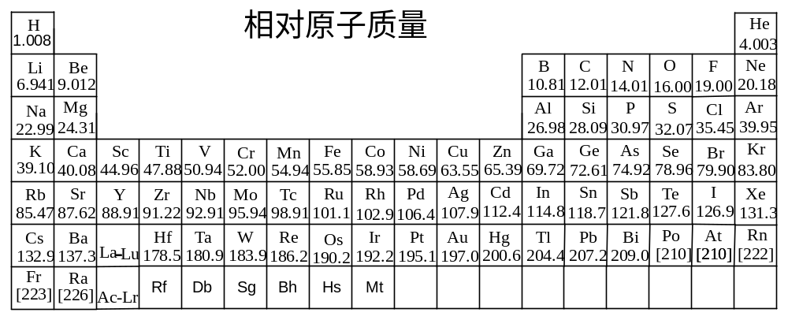

第一题、1-1、HgF₂在水中强烈水解，HgCl₂微弱水解，HgBr₂几乎不水解。请简单说明：
（1）HgF₂强烈水解的原因：_____________________________________________________。
（2）HgBr₂几乎不水解的原因：__________________________________________________。
1-2、温度对化学反应速率的影响可用阿累尼乌斯公式表示：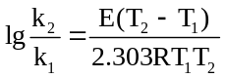，式中k1、k2分别为温度T1、T2时某反应的速率常数，E为反应的活化能（kJ/mol）（假定活化能在温度变化范围不大时是常数）。
300K时，鲜牛奶5小时后变酸，但在275K的冰箱内可保存50小时。若牛奶存放2.5小时即变酸，这是在什么温度下？_______________________

第二题、我们知道，自然界中很多物质是对称的，如果一个物体在一面镜子中的“影子”和这个物质重合，那么这个镜子就称为这个物体的对称面。如正方形中，经过其对角线且垂直于该正方形的平面就是它的对称面，经过其相对两边中点且垂直于该正方形的平面也是它的对称面，当然，正方形本身的平面也是其对称面，所以它共有5个对称面。化学上，很多分子都有对称面，如水分子就有两个对面。
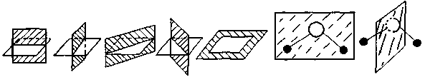
正方形有5个对称面 H₂O的两个对称面
判断下列物质各有几个对称面：
CO₂： P₄： P₄O₁₀： SF₆：
第三题、3-1、化合物的种类繁多，一个重要的因素是许多化合物存在同分异构现象(isomerism)，试画出(Me₂PCH₂CH₂PMe₂)₂Fe(CO)的所有可能的立体异构体。(Me = CH₃)

3-2、在周期表中，锰恰好位于Cr与Fe之间。但在水溶液中，Mn(II)要比Cr(II)或Fe(II)稳定得多，如何说明这一事实？

第四题、甲基叔丁基醚是一种重要的无铅汽油添加剂。通常有两种合成方法：①以甲醇为溶剂，在质子酸催化下，通入异丁烯来合成；②甲醇和叔丁醇在质子酸催化下进行分子间脱水。
请回答下列问题：
4-1写出两个反应的化学方程式。
4-2如有HBF₄和HCl二种强酸，问哪一种酸做催化剂好？哪种差？并简述理由。
4-3 写出反应①的机理（用反应式表示）。
4-4反应②的收率接近定量，请问为什么不易生成二甲醚、二叔丁醚？

第五题、2001年曾报道，硼镁化合物刷新了金属化合物超导温度的最高记录。该化合晶体结构中的一种重复单位如右图所示。镁原子间形成正六棱柱，六个硼原子位于棱柱内。
5-1 则该化合物的化学式可表示为 ； 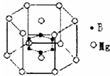
5-2 画出该晶体的晶胞示意图（Mg原子在晶胞的顶点）；
5-3 Mg原子的配位数是 ，B原子的配位数是 ；
5-4 B原子的空间排列方式与 （物质名称）的排列方式类似；并判断Mg、B在平面片层的排列是否为最密排列。

5-5 如果将B原子画在晶胞的顶点，在右框中画
出此时晶胞的示意图；
5-6 上述所画两个晶胞的体积比是 。

第六题、MMT是用于提高汽油辛烷值的四乙基铅被禁用后于1976年首先在加拿大出现的汽油添加剂。该化合物的结构可以看作是两种较早合成的金属有机化合物二茂铁Fe(C₅H₅)₂和四羰基合镍Ni(NO)₄的杂交变种。经测定MMT的相对分子质量 O₂的6.8125倍，组成元素的质量分数分别为：C 49.54%、Mn 25.23%、H 3.21%、O 22.02%。通过计算确定MMT的化学式，并画出它的合理的结构简式。

第七题、丙二酸及取代丙二酸受热容易失羧（－COOH），生成相应的乙酸及其取代乙酸，反应式如下：
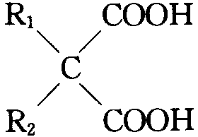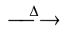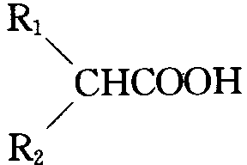＋CO₂
在合成2,5－二甲基一1,1一环戊烷二羧酸时，得到熔点不同的两种物质A和B，它们均没有旋光性，但B可以拆分为一对对映体。当加热A和B时，A可以生成两个没有旋光的2,5－二甲基环戊烷羧酸C和D，B则生成一对对映体E和F。试推测A～F的结构。

第八题、处理含铬（Ⅵ）废水的一种方法是用FeSO₄把铬（Ⅵ）还原为铬（Ⅲ）並同时转化为铁氧体Fe^{2＋}Cr^{3＋}_{x}Fe^{3＋}_{2－x}O₄（已知：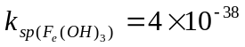 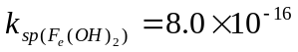 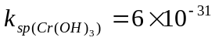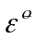_{Cr2O7}^{2－}_{/Cr}^{3＋}=1.33v _{Fe}^{3＋}_{/ Fe} ^{2＋}=0.77v ）
8-1、为了把废水中CrO₃还原并转化为铁氧体Fe^{2＋}Cr^{3＋}_{x}Fe^{3＋}_{2－x}O₄ ，至少需加CrO₃含量多少倍的FeSO₄·7H₂O固体？
8-2、如果含铬废水为酸性，按铬（Ⅵ）在废水中实际存在形式，计算还原反应的pH应在何范围？（其它离子浓度均按标准状态计算）
8-3. 沉淀出组成和铁氧体相当的沉淀，pH需在8～10间进行,为什么?

第九题、NO的生物活性已引起科学家高度重视。它与超氧离子（O₂—）反应，该反应的产物本题用A为代号。在生理pH值条件下，A的半衰期为1～2秒。A被认为是人生病，如炎症、中风、心脏病和风湿病等引起大量细胞和组织毁坏的原因。A在巨噬细胞里受控生成却是巨噬细胞能够杀死癌细胞和入侵的微生物的重要原因。科学家用生物拟态法探究了A的基本性质，如它与硝酸根的异构化反应等。他们发现，当¹⁶O标记的A在¹⁸O标记的水中异构化得到的硝酸根有11% ¹⁸O，可见该反应历程复杂。回答如下问题：
9-1写出A的化学式。写出NO跟超氧离子的反应。这你认为A离子的可能结构是什么？试写出它的路易斯结构式（即用短横表示化学键和用小黑点表示未成键电子的结构式）。
9-2 A离子和水中的CO₂迅速一对一地结合。试写出这种物种可能的路易斯结构式。
9-3 含Cu⁺离子的酶的活化中心，亚硝酸根转化为一氧化氮。写出Cu⁺和NO₂－在水溶液中的反应。
9-4在常温下把NO气体压缩到100个大气压，在一个体积固定的容器里加热到50℃，发现气体的压力迅速下降，压力降至略小于原压力的2/3就不再改变，已知其中一种产物是N₂O，写出化学方程式。并解释为什么最后的气体总压力略小于原压力的2/3

第十题、杂环化合物2-甲基四氢呋喃-3-酮（即目标产物I）是咖啡香气的主要成份之一，有多种合成方法。下面是一条由乙酰乙酸乙酯为起始原料的合成路线：
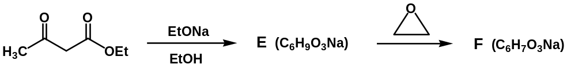
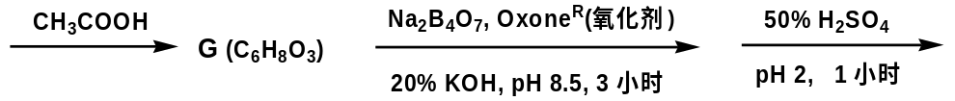
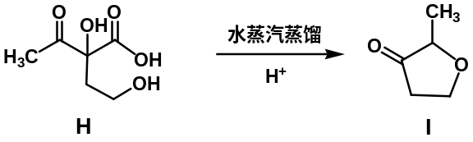
在合成路线的最后一步中，化合物H在水蒸汽蒸馏过程中发生下列反应，最终转变为目标产物I：
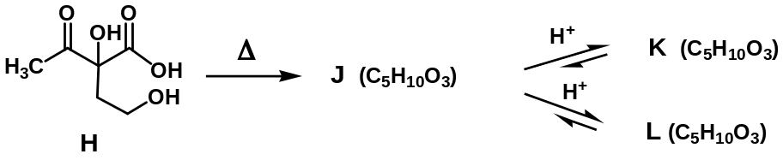
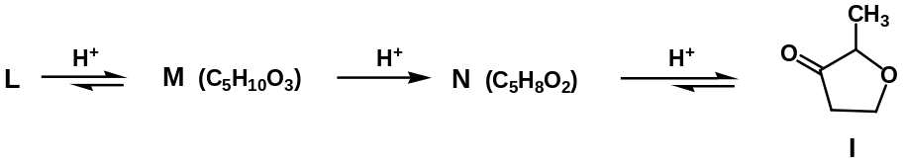
提示：合成步骤中涉及到以下反应，

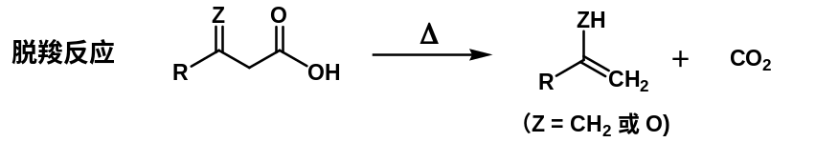
10-1. 写上化合物E、F、G、J、K、L、M和N 的结构式。
10-2. 请分别指出化合物J与K（或J与L），K与L之间是什么异构关系？
10-3. 除目标产物I被水蒸气蒸出之外，化合物K、L和M均留在母液中。请说明它们为什么不会被水蒸气蒸出？

第十一题、铌酸锂(LiNbO₃)是性能优异的非线性光学晶体材料，有多种性能，用途广泛，在滤波器、光波导、表面声波、传感器、Q－开关以及激光倍频等领域都有重要的应用价值，因而是一种重要的国防、工业、科研和民用晶体材料。铌酸锂的优异性能与它的晶体结构是密不可分的，单晶X－射线衍射测试表明，铌酸锂属三方晶系，晶胞参数a=b=5.148Å，c=13.863Å；密度为4.64g/cm³沿着c轴方向的投影见下图，其中Li和Nb原子投影重合，它们处于氧原子投影的六边形中心。
11-1 请在下图表示的二维晶体结构上画出一个结构基元。
11-2 假设下图是某新型晶体材料LiNbA₂沿c轴的投影图(A原子取代氧的位置)，在这种晶体中，沿a方向两层Nb原子之间夹着两层A原子和一层Li原子。请写出这种新型晶体材料的晶胞类型，并画出它的一个三维晶胞的透视图。
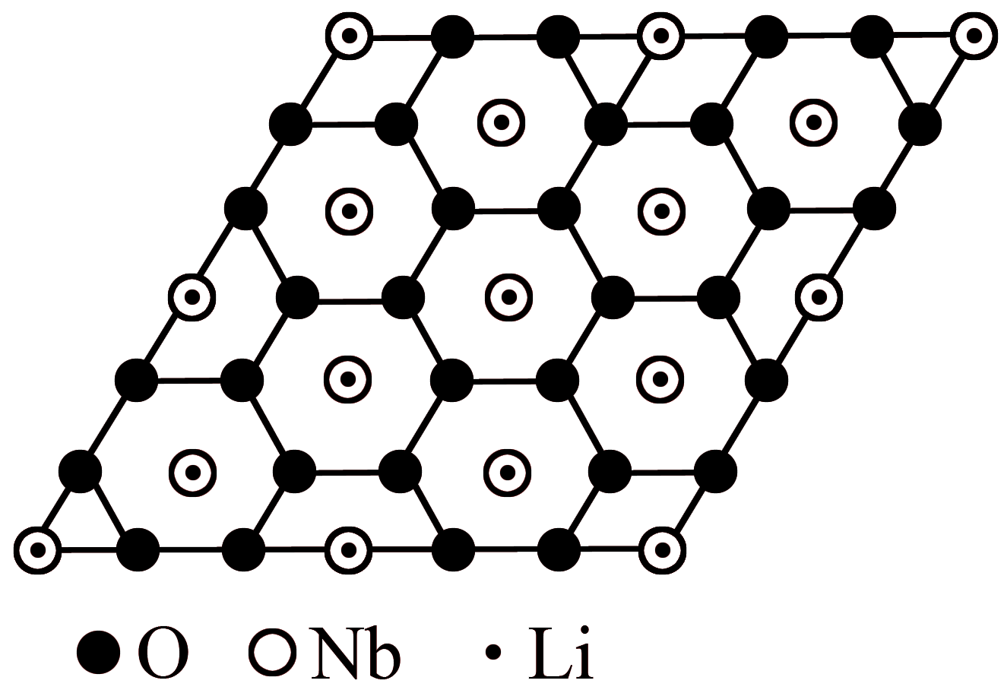

2008年全国高中化学竞赛模拟试题二十二参考答案
第一题
1-1、HgF₂双水解；HgBr₂难溶
1-2、308.4 K
第二题
无穷多个 6 6 9
第三题
3-1、在结构式中Me₂PCH₂CH₂PMe₂可简化成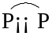（双齿配体）
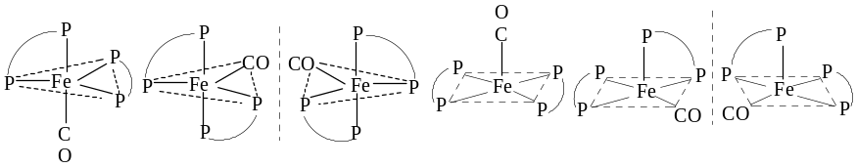
3-2、对于Mn(H₂O)₆²⁺、Cr(H₂O)₆²⁺和Fe(H₂O)₆²⁺而言，价电子排布为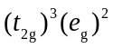、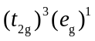、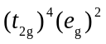，后两者都可以发生失电子反应，而Mn(H₂O)₆²⁺ 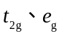上电子都是半满，是稳定结构，∴Mn(II)要比Cr(II)或Fe(II)稳定得多。

第四题
4-1
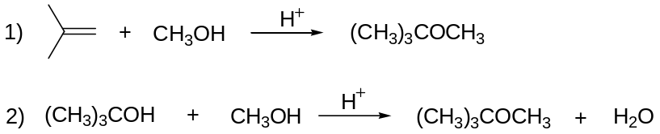
4-2 HBF₄好，HCl差，因为BF₄⁻ 亲核性差，不易和(CH₃)₃C⁺生成副产物，而Cl⁻ 亲核性较好，易和(CH₃)₃C⁺形成(CH₃)₃Cl副产物。
4-3
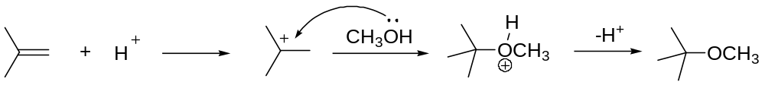
4-4 二甲醚不易生成是由于甲醇不易与H⁺形成碳正离子中间体H₃C⁺，因而不易与甲醇生成二甲醚。
叔丁醇容易生成(CH₃)₃C⁺中间体，但叔丁醇的体积大，不易进一步与(CH₃)₃C^{+ /}反应。因此只有(CH₃)₃C⁺与甲醇间的交叉反应产物。

第五题、5-1 MgB₂
5-2 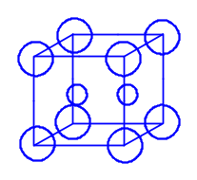
5-3 12个 6个
5-4 石墨 B不是Mg是
5-5 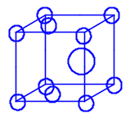
5-6 1︰1
第六题
MMT的化学式为：C₉H₇O₃Mn，结构简式为：
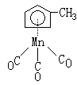
第七题
（A）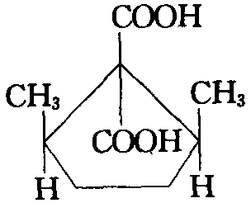 （B）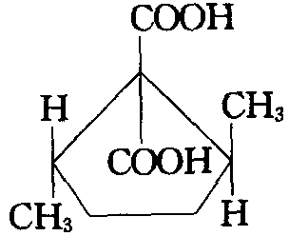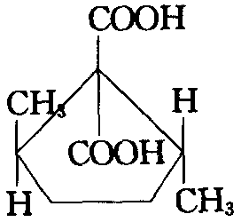 （C）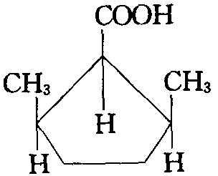 （D）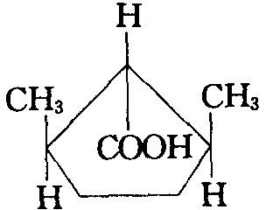 （E）＋（F）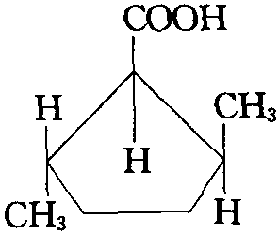 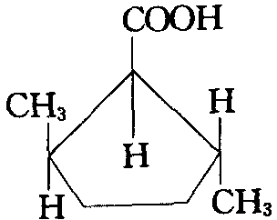 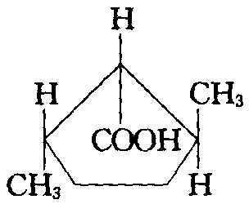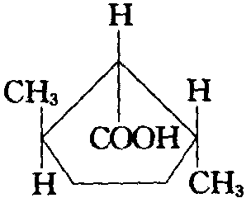

第八题
8-1. CrO₃ + 3Fe^{2＋} + 6H＋ = Cr^{3＋} + 3Fe^{3＋} + 3H₂O
W_{FeSO47H2O}/W_{CrO3} = 3M_{FeSO47H2O}/M_{CrO3} = 3×278/100=8.34
按铁氧体组成需2mol M^{3＋}（Cr^{3＋} + Fe^{3＋}）1 mol Fe^{2＋}
由上式得1 mol CrO₃ 产生 1 mol Cr^{3＋} 、3 mol Fe^{3＋} , 因此需 2mol Fe^{2＋}
W_{FeSO47H2O}/W_{CrO3} = 2M_{FeSO47H2O}/M_{CrO3} = 2×278/100=5.56
所以至少需加（8.34+5.56）=13.9倍质量的FeSO₄7H₂O
8-2.要使还原反应发生,首先保证Fe^{2＋}不沉淀
[OH－]≦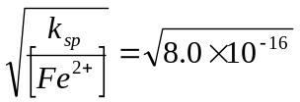 pH≦6.45
因E_{Cr2O7}^{2－}_{/Cr}^{3＋} 受[H＋]影响,必须保证E_{Cr2O7}^{2－}_{/Cr}^{3＋}在_{Fe}^{3＋}_{/ Fe} ^{2＋}=0.77v以上
0.77<1.33+0.0592/6lg[H＋]¹⁴ [H＋]>8.8 ×10^{－5} pH<4.05
所以 pH值应小于4.05
8-3.pH值较高,保证Fe^{2＋} Cr^{3＋} Fe^{3＋}能够完全沉淀,但pH值又不能太高,防止Cr(OH)₃将溶解生成Cr(OH)－₄ ，因此控制pH在8～10 。

第九题、9-1 ONO₂－ NO＋O₂－＝ONO₂－ 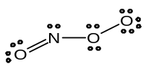 9-2 O₂NOCO₂－ 或ONO₂CO₂－（把O合在一起写也算正确答案） 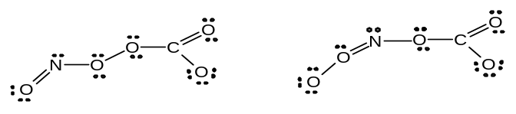 9-3 NO₂–＋Cu⁺＋2H⁺ ＝NO＋Cu²⁺＋H₂O （4）3NO＝N₂O＋NO₂ 发生2NO₂＝N₂O₄的聚合反应，因此最后压力仅略低于2/3
第十题、10－１
化合物Ｅ Ｆ Ｇ Ｊ Ｋ Ｌ Ｍ和Ｎ的结构简式如下：
OEt
O
O⁻
Na⁺
H₃C
或
OEt
O
O
H₃C
Na⁺
—
E
或
O
O⁻
Na⁺
H₃C
O
—
O
Na⁺
H₃C
O
O
F

O
H₃C
O
O
G
OH
OH
OH
H₃C
—
J
OH
O
OH
H₃C
K
O
OH
OH
H₃C
L

H₃C
O
OH
M
OH
H₃C
O
OH
N

（化合物Ｅ Ｆ两种写法均可以；化合物Ｇ写成烯醇式只给一半分；化合物Ｋ Ｌ位置颠倒，不扣分；Ｊ写成Ｚ型或Ｅ型皆可）
10－２
化合物Ｊ与Ｋ（或Ｊ与Ｌ）之间是互变异构体关系
Ｋ与Ｌ之间是构造异构体关系（或差向异构，同分异构等）
10－３
主要原因是：这几个化合物为多羟基化合物，能形成分子间氢键，蒸汽压较低，故不被蒸出．
第十一题
11-1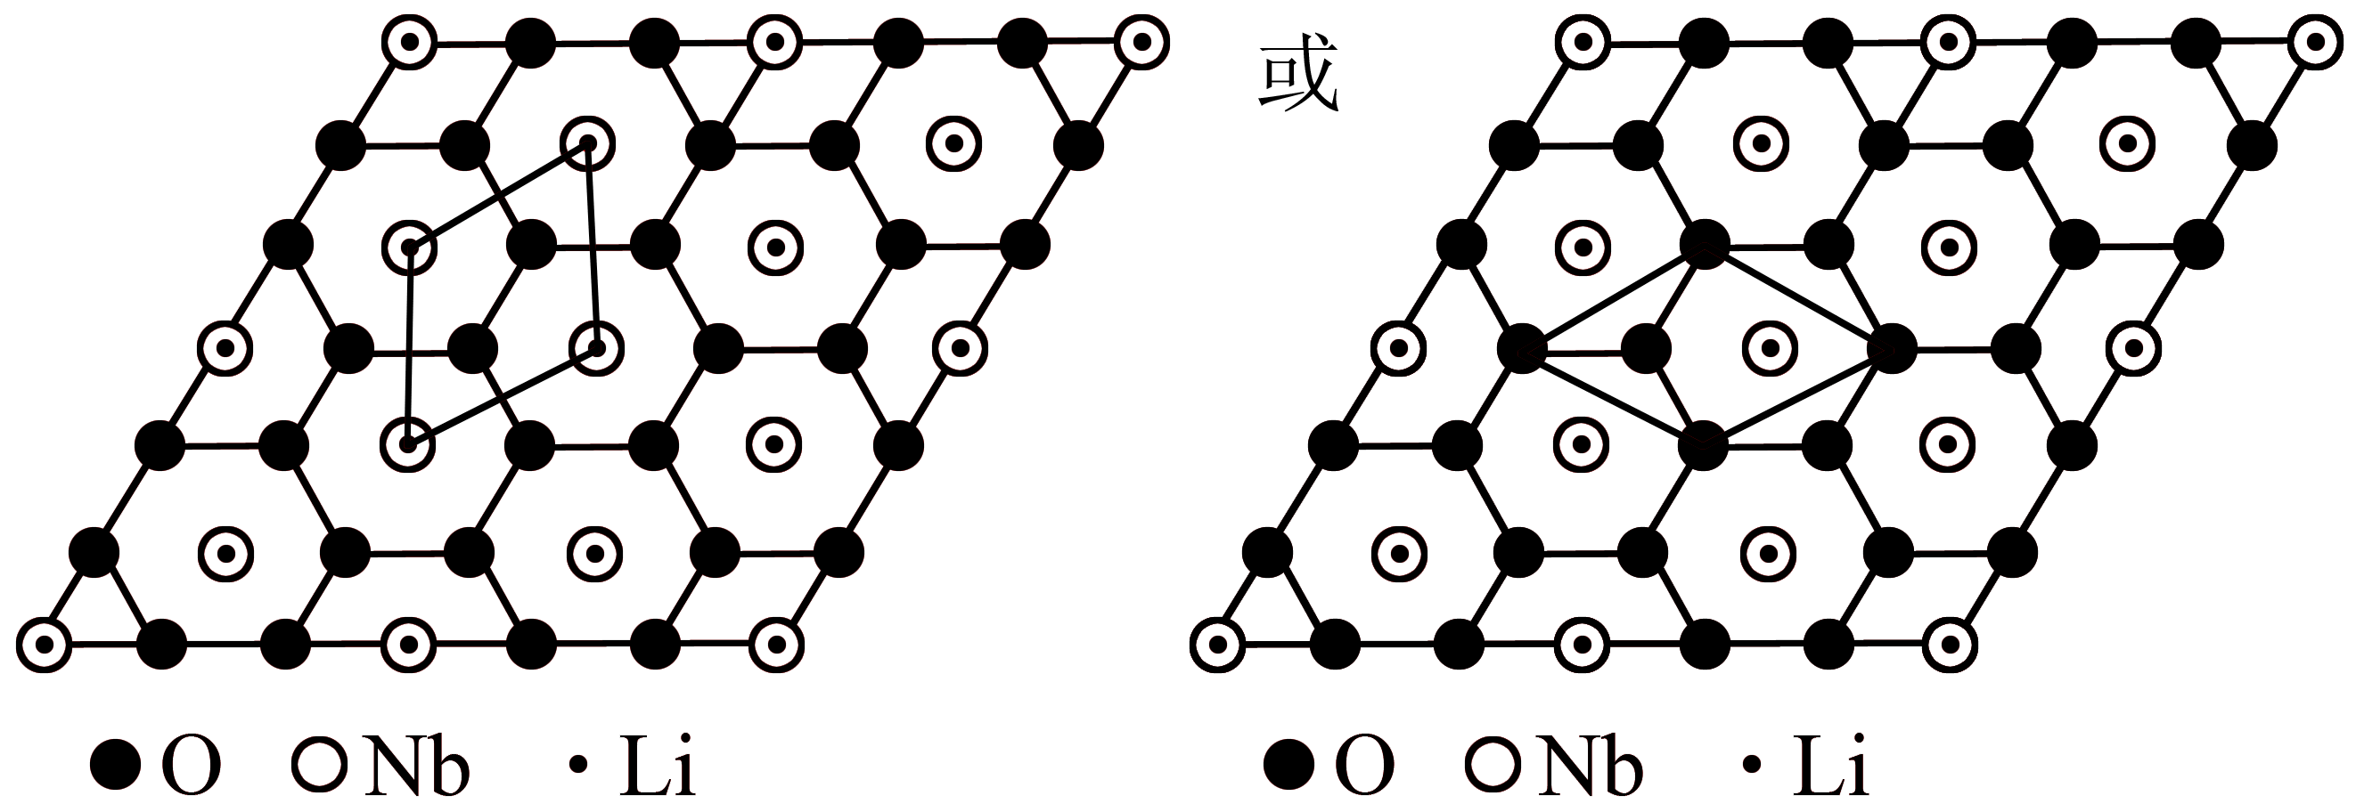
11-2 简单六方晶胞
